Hoffnung und Enttäuschung – Motoren der Geschichte ganz Europas nach Napoleon?
(Doppelstunde)
Schülerinnen und Schüler können den Gegensatz zwischen staatlicher Restauration und dem Streben nach Einheit und Freiheit in Europa nach dem Wiener Kongress erklären
(Restauration; Nationalismus, Liberalismus: Europäischer Völkerfrühling)
Sachkompetenz 1
Schülerinnen und Schüler können historische Sachverhalte in Raum und Zeit einordnen.

Einstieg | Das Napoleon-Bild der Polen (M 1/M 2) | Bildvergleich (Napoleon-Apotheose und Christi Himmelfahrt)
Erarbeitung | Schritt 1: Vergleich von Ausgangslage, Hoffnungen und Enttäuschungen im Deutschen Bund, Frankreich, Polen und Ungarn (M 3 - M 6)  Schritt 2: Transfer und Verallgemeinerung (M 7 - M 8: „Europäischer Völkerfrühling“ vs. Restauration) | Sekundärtextvergleich  Bildvergleich
Fazit und Problematisierung | Konflikt zwischen „Völkerfrühling“ und „Restauration“ in Europa  Weiterführende Frage:  Wer von beiden hat die besseren Erfolgschancen? s. Folgestunde: Das Bürgertum zwischen den beiden Bewegungen – Lebenswelten: Polenbegeisterung (Vereine, Lieder) vs. biedermeierliches Lesekabinett (vgl. Lesegesellschaft)

Einstieg
M 1: Napoleon (ölgemälde 1841)
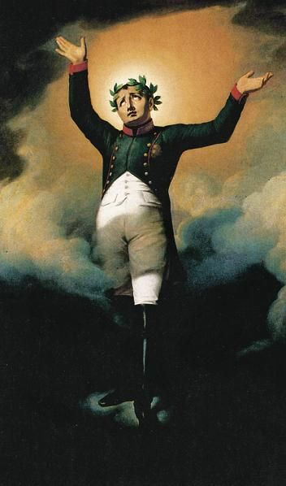
Walenty Wankowicz: Apoteoza Napoleona (1841), gemeinfrei
https://histmag.org/napoleon-bonaparte-w-polskiej-sztuce-xix-wiecznej-12417;2 : Walenty Wańkowicz, Apoteoza Napoleona (domena publiczna)
https://histmag.org/grafika/rocznice2015/napoleon/napoleon1.jpg , letzter Aufruf: 2.7.2016

M 2: Christi himmelfahrt (um 1452-1460)
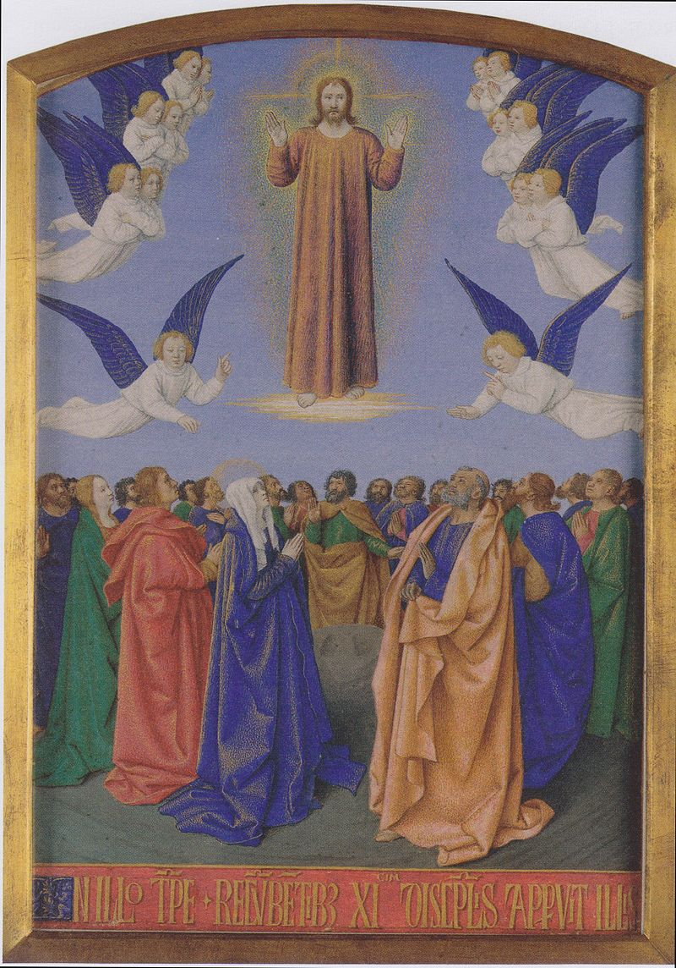
Quelle: Von Jean Fouquet - repro from art book, Gemeinfrei, https://commons.wikimedia.org/w/index.php?curid=9074552
1. Vergleiche M 1 und M 2.
2. Erkläre, was der Maler von M 1 mit seinem Bild aussagen will.
3. Stelle eine Vermutung an, aus welchem Land der Maler von M 1 stammen könnte, und begründe deine Vermutung.

Erarbeitung 1:
Arbeitsblatt 1
Arbeitsauftrag:
Fülle die Spalte für Polen (M 5) aus. Erkläre, welche Zustände in Polen vor Napoleon herrschten und was Napoleon veränderte.
Vergleiche die Veränderungen, die Napoleon in Polen einerseits und Südwestdeutschland (letzte Stunde!) andererseits herbeiführte.
Fülle mit deinem Nebensitzer oder deiner Nebensitzerin eine der drei anderen Länderspalten (M 3, M 4, M 6) aus.
Falls ihr schnell fertig seid: fangt schon mal mit den noch leeren Spalten an.
 | Deutschland | Frankreich | Polen | Ungarn
Ausgangslage vor 1815

Hoffnungen

Enttäuschungen

M 3: Deutschland
Seit dem Mittelalter hatte das „Heilige Römische Reich Deutscher Nation“ existiert, das neben dem heutigen Deutschland auch Teile des heutigen Polen, Frankreichs und Italiens, Österreich und Tschechien umfasste und an dessen Spitze ein Kaiser stand. Dessen Macht war im Lauf der Jahrhunderte aber zusehends geschrumpft. Die eigentliche Macht hatten die einzelnen Fürsten erobert, z.B. der König von Preußen oder der Herzog von Württemberg. Napoleon zerschlug 1806 das „Heilige Römische Reich Deutscher Nation“ und schuf u.a. das moderne Baden und Württemberg. Dadurch weckte er Hoffnungen auf weitergehende Reformen. Nach seiner Niederlage forderten deshalb viele Menschen „Einheit und Freiheit“ für ganz Deutschland. Auf dem Wiener Kongress 1815 wurde aber der Deutsche Bund gegründet: ein loses Bündnis von ca. 35 Einzelstaaten, deren Fürsten ihren Untertanen kaum Rechte einräumten. Das enttäuschte die liberale und die nationale Bewegung.
© ZPG Geschichte
M 4: Frankreich
Nach der Französischen Revolution von 1789 kam es auch in Frankreich mit der Niederlage Napoleons und dem Wiener Kongress 1815 zu einer Restauration. Die alte Dynastie der Bourbonen, die Frankreich schon vor 1789 regiert hatte, wurde wieder eingesetzt. Die in der Revolution erkämpften Freiheiten wurden eingeschränkt, z.B. waren die 1789 erklärten Menschen- und Bürgerrechte den französischen Bürgern nicht mehr garantiert.
Immerhin: Frankreich war schon seit Jahrhunderten ein Einheitsstaat. Um die Frage, wie die staatliche Einheit hergestellt werden sollte, brauchten sich die französischen Revolutionäre deshalb nicht mehr zu kümmern. Die französischen Liberalen kämpften aber um mehr Freiheit: eine Verfassung mit der Garantie der Menschen- und Bürgerrechte, einem garantierten Wahlrecht und einer unabhängigen Rechtsprechung. Und sie wollten künftig keinen König mehr, sondern wieder in einer Republik leben, wie sie sie schon zur Zeit der Französischen Revolution zwischen 1792 und 1804 erkämpft hatten.
© ZPG Geschichte

M 5: Polen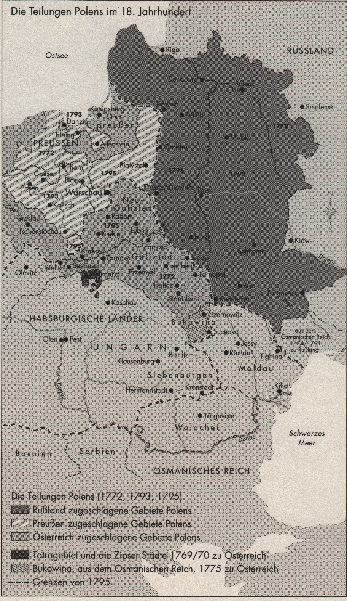 | Polen war seit dem Spätmittelalter eine führende Kontinentalmacht und lange Zeit der größte Staat Europas mit der modernsten Verfassung von 1791. Im 18. Jahrhundert jedoch wurde es in mehreren Schritten von den umliegenden Großmächten Preußen, Österreich und Russland geteilt, die sich immer mehr polnisches Land einverleibten, bis Polen 1795 schließlich ganz von der Landkarte verschwunden war. Die heutige polnische Nationalhymne beginnt deshalb mit den Worten: „Noch ist Polen nicht verloren“ – ein Text, der in der Zeit der Teilung entstanden ist.  Napoleon stellte 1807 im Frieden von Tilsit das Herzogtum Warschau wieder her und überwand so die polnische Teilung. Er gab den Polen ihre moderne Verfassung von 1791 zurück und führte als Rechtsgrundlage, wie in Südwestdeutschland, den Code Napoléon ein. Der Wiener Kongress kehrte 1815 hingegen zur Teilung Polens zurück, setzte die Verfassung von 1791 außer Kraft und schaffte den Code Napoléon als Gesetzbuch ab.  © ZPG Geschichte  Karte aus: Wlodzimierz Borodziej, Geschichte Polens im 20. Jahrhundert. München (C.H. Beck) 2010, S. 481  © Peter Palm, Berlin, mit freundlicher Genehmigung von Herrn Peter Palm

M 6: UNGARN
Ungarn war bis ins 16. Jahrhundert hinein eine europäische Großmacht und ein Zentrum der europäischen Renaissance. Das Ende seiner Unabhängigkeit kam mit dem osmanischen Vordringen nach Europa im 16. Jahrhundert. Nach fast 150 Jahren osmanischer Besetzung wurde Ungarn im 17. Jahrhundert von den Habsburgern erobert. Die Ungarn wehrten sich aber immer wieder mit Aufständen gegen ihre Eingliederung ins Imperium der Habsburger und forderten die Wiederherstellung ihrer Unabhängigkeit, allerdings erfolglos. Sie schöpften neue Hoffnung, als Napoleon das Habsburgerreich mehrfach vernichtend schlug und plante, aus Ungarn einen unabhängigen Staat zu machen, um Österreich weiter zu schwächen. Die Niederlage Napoleons und der Wiener Kongress 1815 vereitelten aber die Hoffnungen der Ungarn.
© ZPG Geschichte

Erarbeitung 2
M 7: Der Anti-Zeitgeist (Karikatur von Johann Michael Voltz, 1819)
Quelle: http://www.karikatur-museum.de/304_Die_Sammlung_G__nter_B__hmer.html, mit freundlicher Genehmigung des Karikatur-Museums Hannover 2016.
M 8: Die universelle demokratische soziale Republik: Der Vertrag, Lithographie (1849) von Frédéric Sorrieu (1807-1865)
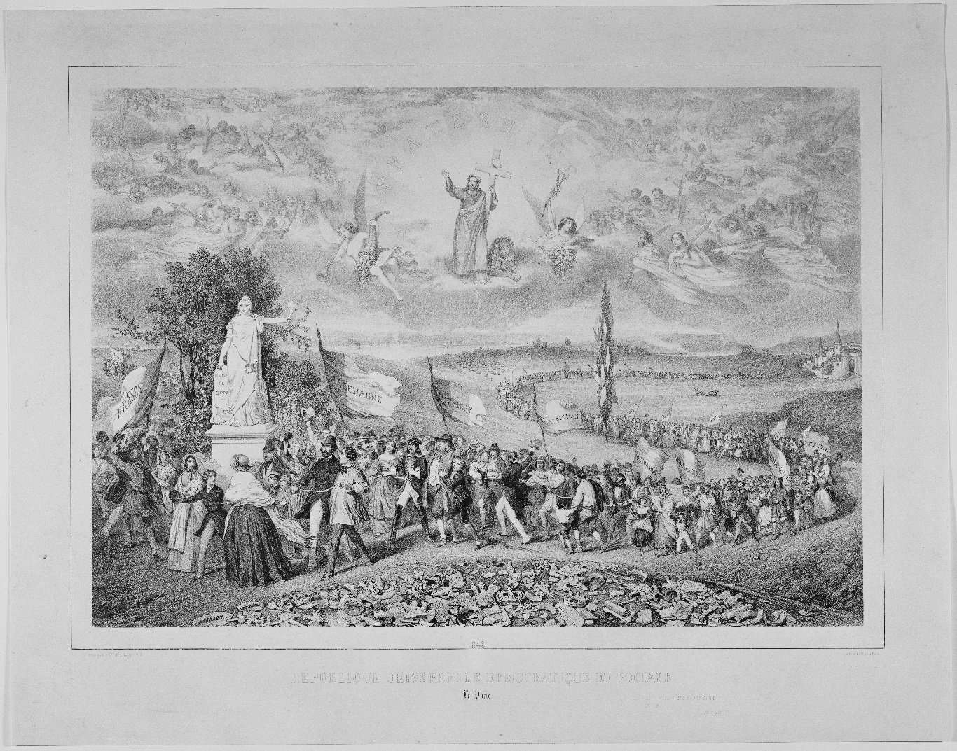
Quelle: www.bpk-images.de , mit freundlicher Genehmigung der Bildagentur bpk
Kolorierte Version: http://grial4.usal.es/MIH/struggleForFreedom/resource1.html

Analysiere M 7 und M 8 und verwende dabei die Begriffe aus dem Begriffsspeicher (siehe unten). Verwende jeden Begriff nur einmal.
Begriffsspeicher
Restauration: Wiederherstellung alter Zustände, die durch eine Revolution verändert worden waren. Mit der Restauration soll das Rad der Geschichte zurückgedreht werden.
Nationalismus: Politische Bewegung bzw. Denkrichtung, die die Herstellung eines unabhängigen Nationalstaats anstrebt.
Liberalismus: Politische Bewegung bzw. Denkrichtung, die die Herstellung freiheitlicher Verhältnisse in Staat und Gesellschaft anstrebt, insbesondere die Freiheit des Individuums gegenüber Eingriffen des Staates.
Europäischer Völkerfrühling: Schlagwort, das die Forderungen nach nationaler Einheit, politischer Freiheit und internationaler Solidarität verbindet.

Fazit
Nach der Niederlage Napoleons stehen sich in ganz Europa zwei politische Denkrichtungen gegenüber:
- einerseits Nationalismus und Liberalismus, die für nationale Einheit, politische Freiheit und internationale Solidarität eintreten und viele Menschen mit Hoffnung erfüllen,
- andererseits die Restauration, die für die Wiederherstellung der vorrevolutionären Verhältnisse eintritt und vielfach Enttäuschung bei den Menschen auslöst.
Es stellt sich die Frage: Welche der beiden Denkrichtungen hat die besseren Erfolgschancen?

Weiterführende Fragen:
- Wird sich die neue, mächtige Gesellschaftsgruppe des Bürgertums eher auf die Seite der Restauration oder des Nationalismus und Liberalismus schlagen?
- Welche Interessen und Lebensformen hat sie und welche Ziele verfolgt sie?
- Wie entschieden kämpft sie für ihre Ziele und wie kompromissbereit ist sie gegenüber den Kräften der Restauration?

Ergebnissicherung
Europäischer Völkerfrühling und Restauration in Europa:
Hoffnung | Enttäuschung
Europäischer Völkerfrühling, Liberalismus, Nationalismus, Nationalstaat | Restauration, Ständegesellschaft, Imperium

FAZIT: Europa ist nach Napoleon tief gespalten und es fragt sich, ob sich diese Spaltung wird überwinden lassen. Gelingen könnte das der neuen sozialen Gruppe, dem Bürgertum, das sich schon in der Französischen Revolution machtvoll Gehör verschafft hat. Wie wird es sich angesichts der Spaltung Europas verhalten?

